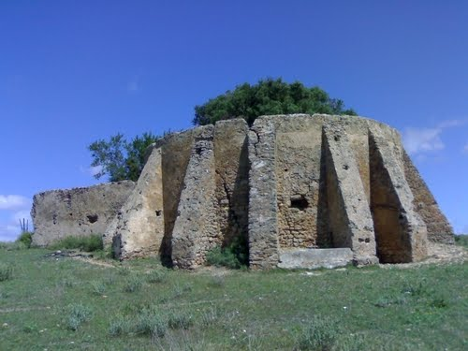
FOTOS ANTIGUAS DE PUERTO REAL

Antigua Noria
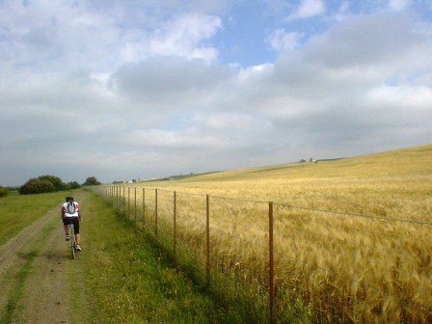
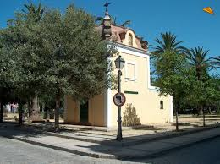
Parque de las Cañadas
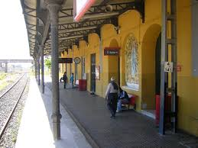
Antigua Caja del Aguas
ANTIGUA ESTACIÓN

Antigua estación

